СПИСОК
депутатов Совета Покровского сельского поселения Новопокровского района
(четвертый созыв)

№№ | Ф.И.О. депутата | Дата рождения | Место работы, занимаемая должность | Образование | Субъект выдвижения на выборах, членство в партии | Участие в депутатской комиссии (наименование) | Должность в Совете Покровского сельского поселения
 | 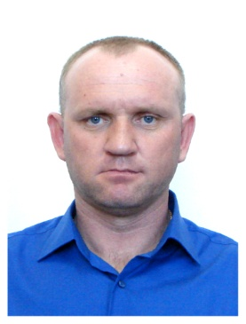Ворона  Евгений Сергеевич | 17.05.1982 | индивидуальный предприниматель глава КФХ | Начальное  профессиональное | ВПП «Единая Россия»,  Беспартийный | Комиссия  Совета по налогам, бюджету, муниципальному и народному хозяйству,  охране окружающей среды
 | 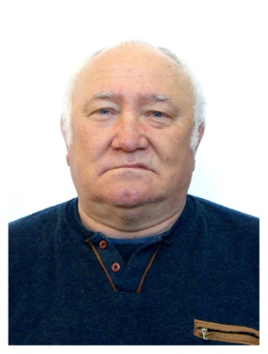Деулин  Александр Анатольевич | 25.01.1961 | МУК «Служба хозяйственного обеспечения Новопокровский район» муниципального образования Новопокровский район, подсобный рабочий | Основное среднее | ЛДПР,  Беспартийный | Комиссия Совета по социальным  Вопросам, национальным вопросам, законности,  правопорядку, общественным организациям
 | 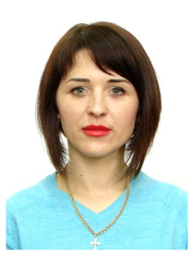Зайченко  Светлана Георгиевна | 02.06.1987 | ГБУСОКК КЦСОН Новопокровский социальный работник | Среднее профессиональное | ВПП «Единая Россия»,  Беспартийная | Комиссия  Совета по налогам, бюджету, муниципальному и народному хозяйству,  охране окружающей среды | Председатель комиссии
 | 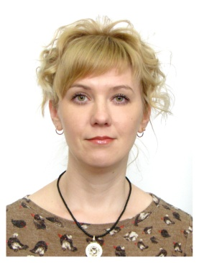Зубова  Татьяна Александровна | 01.11.1984 | ПАО «Сбербанк» Старший менеджер по обслуживанию | Среднее профессиональное | ВПП «Единая Россия»,  Беспартийная | Комиссия  Совета по налогам, бюджету, муниципальному и народному хозяйству,  охране окружающей среды | Секретарь Совета
 | 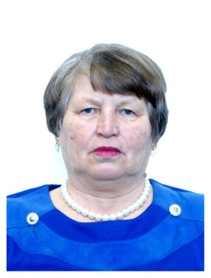Кузнецова Зинаида Ивановна | 22.04.1961 | пенсионерка | Начальное профессиональное | ВПП «Единая Россия»,  Член ВПП «Единая Россия» | Комиссия Совета по социальным  Вопросам, национальным вопросам, законности,  правопорядку, общественным организациям
 | 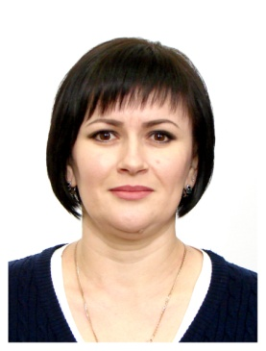Кузьмич Кристина Владимировна | 11.06.1987 | ИП глава КФХ Севостьянова О.А., бухгалтер | Высшее профессиональное | ВПП «Единая Россия»,  Член ВПП «Единая Россия» | Комиссия  Совета по налогам, бюджету, муниципальному и народному хозяйству,  охране окружающей среды | Заместитель председателя Совета
 | 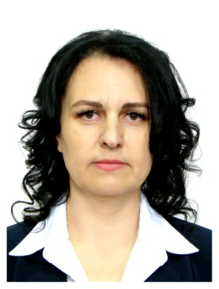Лукьянова  Наталья Михайловна | 04.07.1980 | ООО "Кристалл-Азот", Руководитель отдела продаж | Высшее профессиональное | ВПП «Единая Россия»,  Беспартийная | Комиссия  Совета по налогам, бюджету, муниципальному и народному хозяйству,  охране окружающей среды
 | 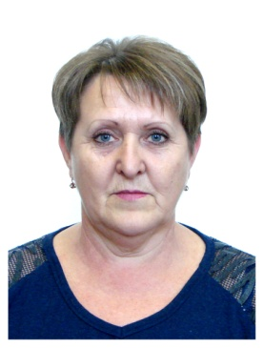Морозова  Наталья Владимировна | 16.12.1963 | МУК «покровская поселенческая библиотека», библиотекарь | Среднее профессиональное | ВПП «Единая Россия»,  Беспартийная | Комиссия Совета по социальным  Вопросам, национальным вопросам, законности,  правопорядку, общественным организациям | Председатель комиссии
 | Новак  Сергей Амосович | 13.03.1957 | ПАО «Кубаньэнерго» Мастер производственного участка Заречный сетевого участка Новопокровский РЭС | Среднее профессиональное | ВПП «Единая Россия»,  Беспартийный | Комиссия Совета по социальным  Вопросам, национальным вопросам, законности,  правопорядку, общественным организациям
 | 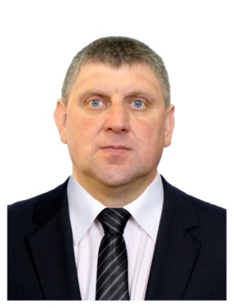Соловьев  Иван Викторович | 17.01.1979 | ИП глава КФХ Севостьянова О.А., рабочий | Среднее профессиональное | ВПП «Единая Россия»,  Беспартийный | Комиссия Совета по социальным  Вопросам, национальным вопросам, законности,  правопорядку, общественным организациям

